# **Modelo de Negocio MecanoTech**

**Integrantes:**

Brayan Daniel Barrera Galvis

Jhon Nelson Cáceres Leal

Julian Felipe Medina Veira

Juan Camilo Olaya Mantilla

Brayan Camilo Upegui Martinez

### **MODELO CANVAS**

### **Segmento de Mercado (Customer Segments)**

Nuestros productos están enfocados a:

* Ventas corporativas B2C:
  + Empresas e Instituciones educativas que necesiten almacenamiento de mercancías, equipos, entre otros
  + Empresas e Instituciones educativas que necesiten realizar instalaciones eléctricas en sus instalaciones
  + Empresas e Instituciones educativas en el sector de fabricacion, elaboracion, montaje o manipulación de productos que necesiten espacios específicos de trabajo
* Ventas Mayoristas B2B:
  + Empresas en el sector de la distribucion, instalacion y ventas de instalaciones eléctricas
  + Empresas en el sector de la venta minorista de muebles fabricados en metal mecanica (almacenamiento, fabricacion elaboracion, montaje y manipulación de productos)

Contaremos con un mercado diversificado que se enfocara en la fabricación de 3 productos en el sector de la metalmecánica para su venta directa a consumidor final, o clientes mayoristas.

### **Propuesta de Valor**

Buscamos fabricar productos de manufactura colombiana, donde se ofrezca un producto de alta calidad, que cuente con estándares de industria internacional. Nuestros productos contarán con precios justos en relación al mercado, buscando satisfacer la necesidad de nuestros clientes con excelentes precios para un producto de alta calidad.

### **Canales de Venta**

* Ventas directas : Contaremos con un equipo comercial encargado de atender a nuestros clientes finales.. A través de llamadas telefónicas, atención al cliente por chat (Whatsapp, Telegram, etc), visitas personalizadas y ventas en punto físico.
* Ventas mayoristas: Contaremos con un canal de ventas especializado para clientes mayoristas y distribuidores. Canales de servicio directos por medio de llamadas telefónicas y servicio de atención al cliente por chat (Whatsapp, Telegram, etc). Contaremos con un punto físico de atención al cliente y visitas personalizadas.
* Comercio Electrónico: Contaremos con un ecommerce para lograr un mayor alcance de clientes, también tendremos una distribución de nuestros productos en plataformas de comercio electrónico de terceros como Mercadolibre, Linio, entre otros.
* Redes Sociales: Contaremos con redes sociales para complementar el canal de la página web, y tener una comunicación con nuestros clientes para informar de nuevos productos y novedades.

### **Relaciones con clientes**

* Nuestro equipo comercial estará enfocado en la captación de nuevos clientes por medio de:
  + Visitas personalizadas para captación de nuevos clientes (orientado a clientes B2B)
  + Servicio de atención continua de información: El cliente podrá conocer en cualquier momento cómo va su pedido por medio de un asistente virtual
* Fidelización
  + Precios especiales para consumidores frecuentes: Para los clientes que cumplan con ciertos montos mínimos de compras, se les dará acceso a un precio especial en los productos que adquieran con nosotros
* Upselling (Ventas Sugestivas)
  + Se ofrecerán servicios de instalación a nuestros clientes. Se ofrecerá el servicio de forma gratuita a aquellos que cumplan un monto mínimo de compra
  + Nuestros canales de comunicación buscan ofrecer todos los beneficios de nuestros productos, así como mostrar su alto nivel de calidad y beneficios en precios.

### **Fuentes de Ingreso**

* Nuestra principal fuente de ingresos vendrá por la venta de activos.
* Contaremos con precios fijos enfocados a clientes finales, y brindaremos precios especiales y promociones a clientes frecuentes. Clientes mayoristas contarán con precios exclusivos para la distribución de nuestros productos
* Servicio posventa de instalación: Percibimos ingresos por la instalación de nuestros productos, a clientes frecuentes se les brindará el servicio de instalación gratuita. No aplica para clientes mayoristas

### **Recursos Clave**

* Físicos
  + Local comercial
  + Bodega: Contará con estaciones de corte, doblado, perforación, soldado, pintura y montaje. Además de espacio para almacenamiento de materia prima y productos manufacturados.
  + Materias primas: Tales como láminas de acero, lubricantes, pintura y otros accesorios de madera y plástico
  + Oficinas: Contarán con espacios para nuestro equipo de diseño, ventas, mercadeo, financiero y de recursos humanos

### **Actividades Clave**

### Fabricación y ensamblaje de productos en el sector de la metalmecánica

### Atención al cliente y ventas directas

### Gestión de pedidos y seguimiento de entregas

### Mantenimiento y gestión de la bodega de almacenamiento de materias primas y productos manufacturados

### **Asociaciones Clave**

### Proveedores de materias primas y accesorios de madera y plástico

### Distribuidores y minoristas para la venta de nuestros productos

### Plataformas de comercio electrónico para la distribución en línea de nuestros productos

### **Estructura de Costos**

### Costos de materiales y materias primas

### Costos de fabricación y ensamblaje de productos

### Salarios y beneficios del personal

### Gastos de marketing y publicidad

### Alquiler y mantenimiento de instalaciones comerciales y de almacenamiento

### Costos de logística y envío

### 

1. **PLAN FINANCIERO**

Para el desarrollo del proyecto fue necesario realizar un plan de negocio que constatar la viabilidad del mismo, buscando así planear todo lo que implica la definición y el financiamiento de una empresa.

Por medio del cálculo de la TIR y el VPN se buscó definir la viabilidad del proyecto.

El plan financiero se encuentra detallado en su totalidad en un documento de excel, para consultar a detalle lo realizado, visitar el documento.

A continuación, se presenta la información que se incluyó dentro del plan de negocios:

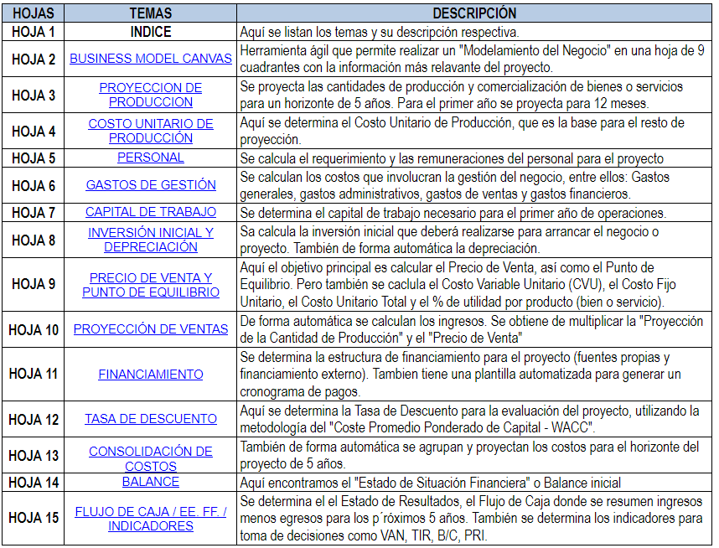

*Tabla 1: Contenidos Plan Financiero*

El plan de negocios consta de una proyección a 5 años, donde su principal fuente de ingresos va a estar enfocada en la fabricación y manufactura de 3 productos de la industria metalmecánica.

Los productos son los siguientes:

* Estanterías
* Gabinetes Electricos
* Bancos de trabajo

1. **Proyeccion de produccion:**

Basado en la capacidad de producción de las estaciones de trabajo y de los trabajadores, además de los volúmenes de ventas de almacenes de cadena en Colombia como Homecenter [1], se definió que para el primer año se tendrán los siguientes volúmenes de producción.

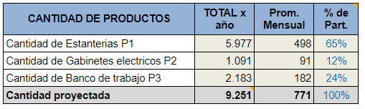

*Tabla 2: Volumen de producción para el primer año*

Además, basado en información obtenida en lo que respecta al crecimiento de la industria de la metalmecánica, se proyectaron los volúmenes de crecimiento en cuestion de producción para los siguientes 4 años:

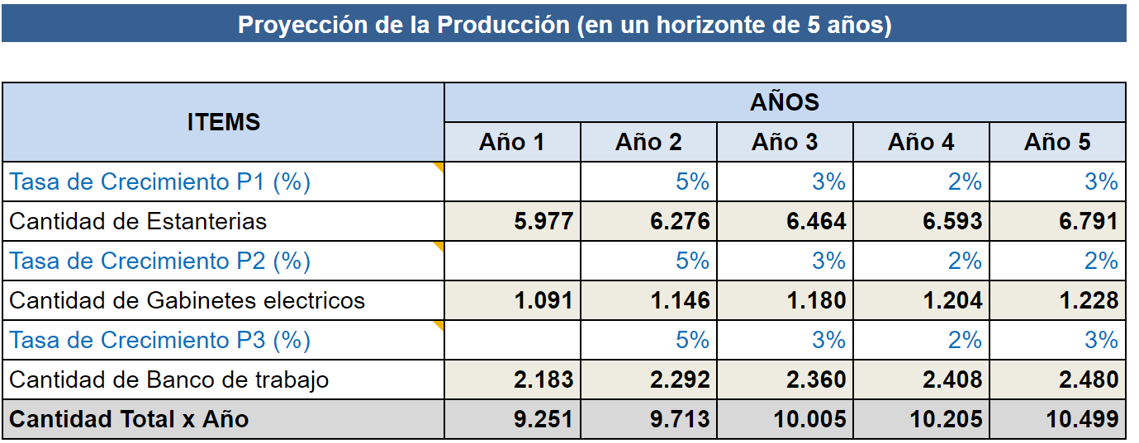

*Tabla 3: Volúmenes de crecimiento de la producción para 4 años*

1. **Cálculo del costo unitario de producción**

Con los volumen de producción definidos, se procedió a calcular los costos de materiales directos, la mano de obra directa y los costos indirectos de fabricación:

* Materiales directos: Esto incluiría los materiales empleados directamente en la fabricación de cada uno de los productos finales.
* Mano de obra directa: contempla el costo de cada una de las horas empleadas por la maquinaria y el personal en la fabricación de cada uno de los productos
* Costos indirectos de fabricación: En estos se contemplan todos aquellos costos que afectan directamente el funcionamiento de la planta de producción, tales como luz, agua, mantenimiento, fletes de transporte, etc.

A continuación, se presentan los costos totales de producción para un lote de 100 unidades de cada uno de los productos:

* Estanterías

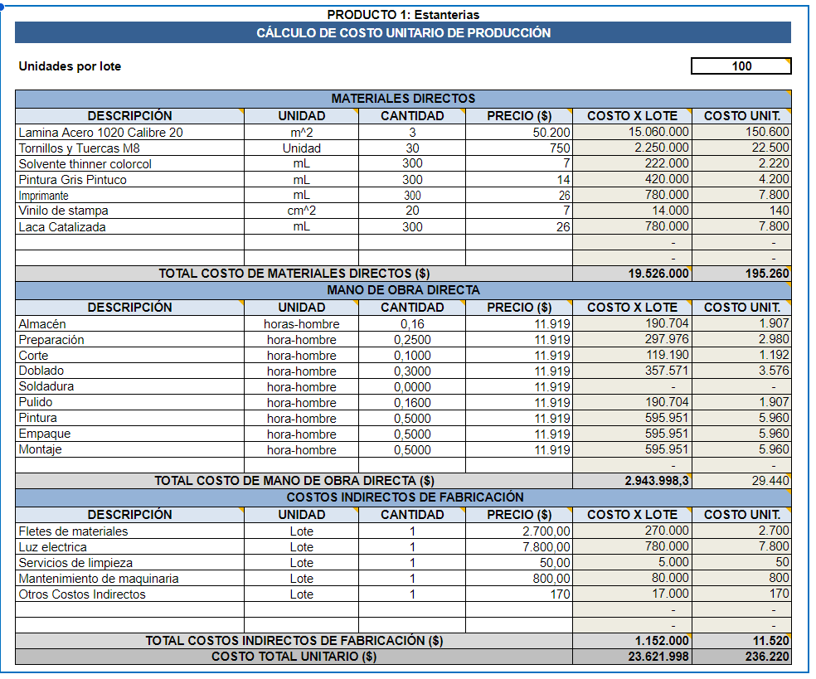

*Tabla 4:Costo de fabricación de las estanterías*

* Gabinetes Electricos

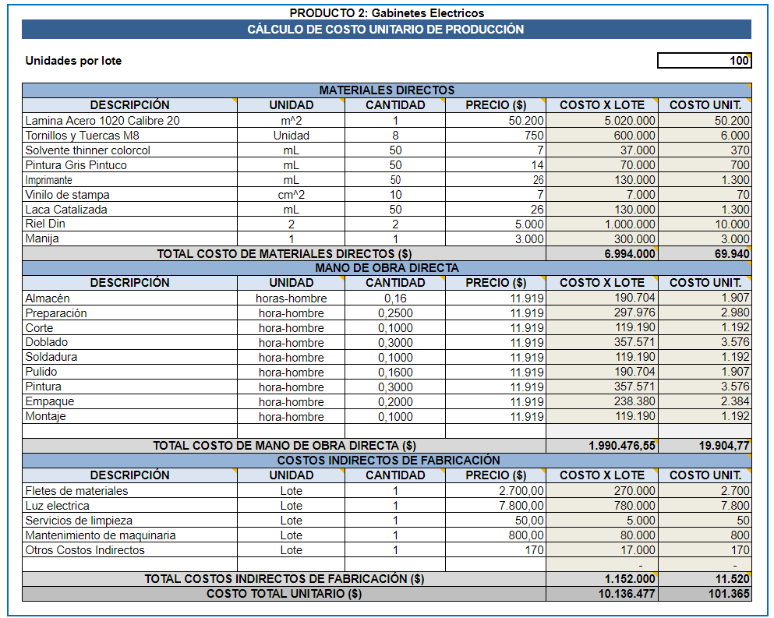

*Tabla 5:Costo de fabricación de los gabinetes electricos*

* Bancos de Trabajo

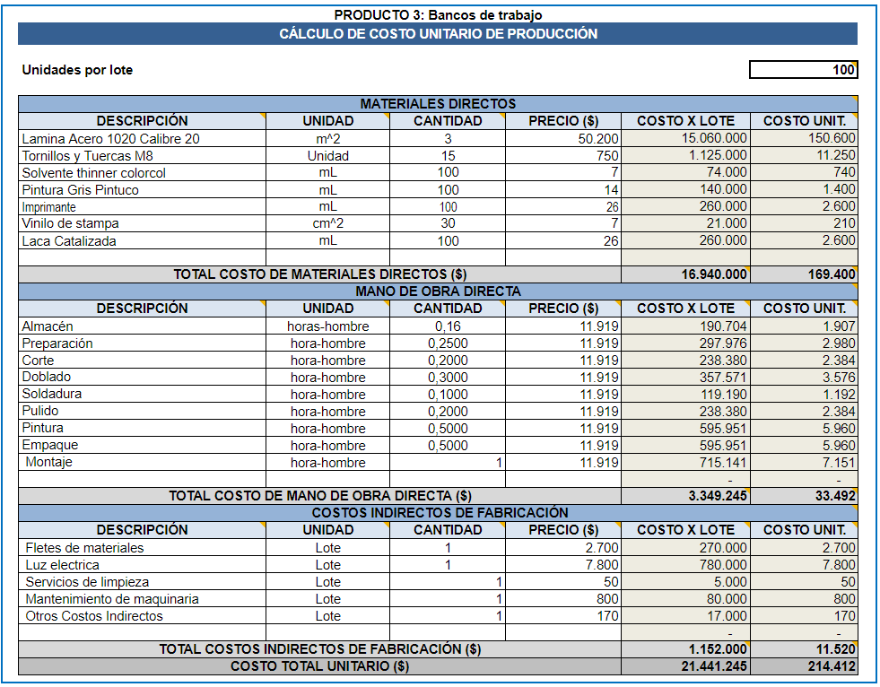

*Tabla 6: Costo de fabricación de los bancos de trabajo*

1. **Personal**

Para el cálculo del personal de trabajo fue necesario tener en cuenta que se necesitan dos turnos de trabajo para los empleados de planta con el fin de cumplir con las proyecciones de producción. A continuación se presenta la cantidad de empleados requeridos para el funcionamiento y operación de la planta

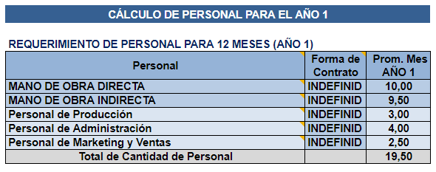

*Tabla 7: Requerimientos de personal para el primer año de operación*

Como el objetivo del proyecto esta enfocado en la automatización, se tendrán supervisores encargados de por lo menos dos estaciones de trabajo automatizadas, y un jefe de producción encargado de la vigilancia de la producción en su totalidad. Se contará con un único ingeniero de diseño. Además del personal administrativo, de marketing y ventas.

Los salarios presentados a continuación cuentan con todas las prestaciones de ley, en donde se incluye salud, pensión, ARL (correspondiente a nivel 5 para los supervisores de planta y 4 para el jefe de producción y el ingeniero de diseño. Nivel 1 para el resto del personal), cesantías, interés sobre cesantías, vacaciones y auxilio de transporte (si corresponde).

Al final del ejercicio se presenta el total de la remuneración para 1 año de funcionamiento.

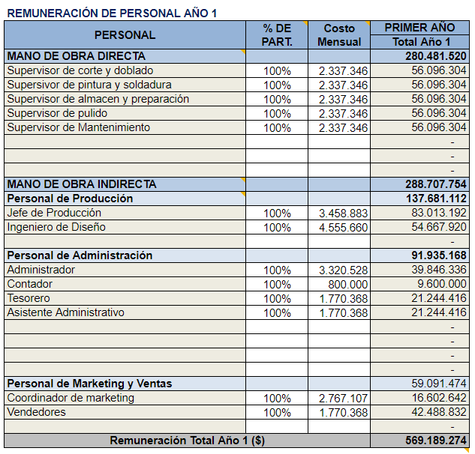

*Tabla 8: Remuneraciones de personal para el primer año*

Se proyecta un crecimiento del salario para cada año del 10% (ver excel de plan financiero)

1. **Gastos Fijos**

Para los gastos fijos se incluyen aquellos como el arriendo de la bodega del taller, material de oficina, gastos de seguros, entre otros. También se incluye el valor a pagar por el crédito bancario para el financiamiento del proyecto (se analizará más adelante).

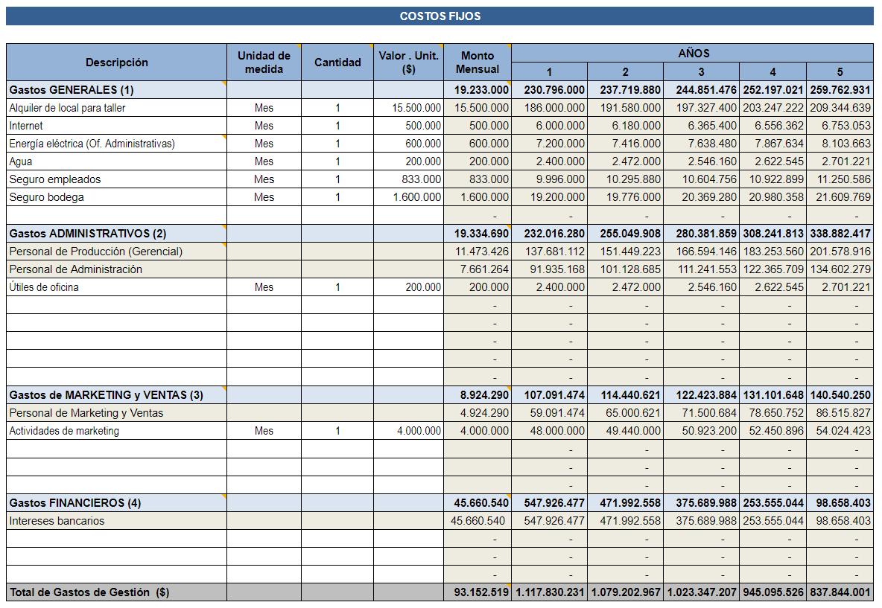

*Tabla 9: Gastos fijos para los 5 primeros años de funcionamiento*

1. **PVP y Punto de Equilibrio**

Con toda la información calculada anteriormente, es posible calcular el costo unitario total de cada uno de los productos. Con este costo final, se procedió a definir un margen de utilidad objetivo para poder encontrar el precio de venta final.

Para cada uno de los productos se fijó un margen de utilidad esperado de 20%, lo que llevó a definir los siguientes PVP para cada uno de los productos:

* Estanterías: COP$458.460
* Gabinetes Electricos: COP$296.994
* Bancos de trabajo: COP$432.291

A continuación se presenta el desglose de costos y gastos para cada uno de los productos:

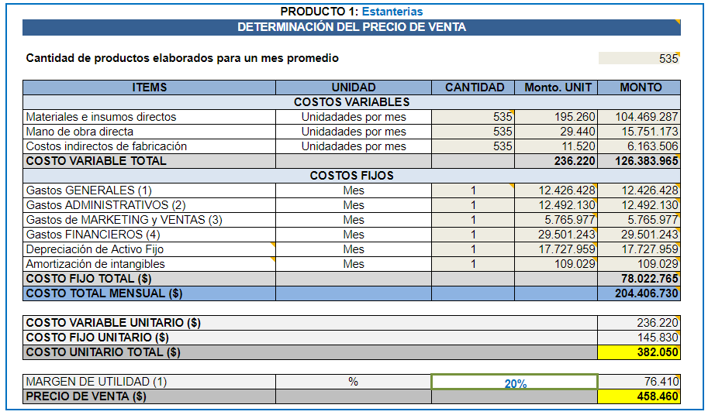

*Tabla 10: Determinación de precio de venta para estanterías*

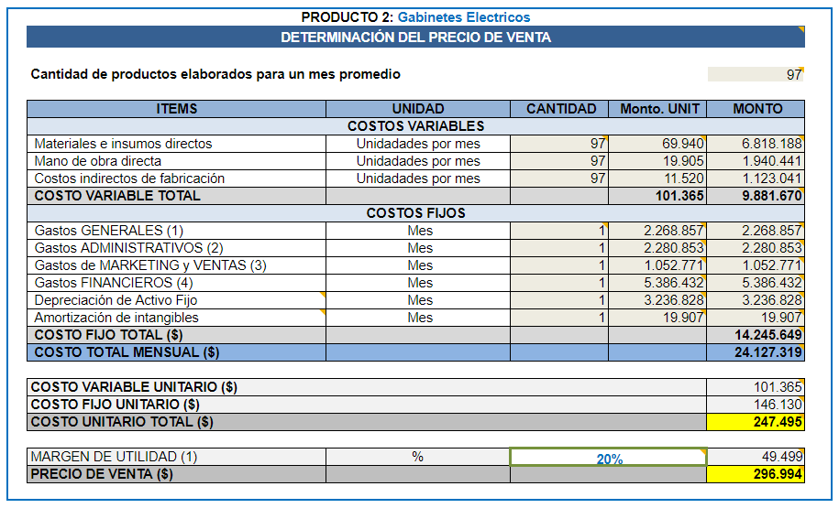*Tabla 11: Determinación de precio de venta para gabinetes electricos*

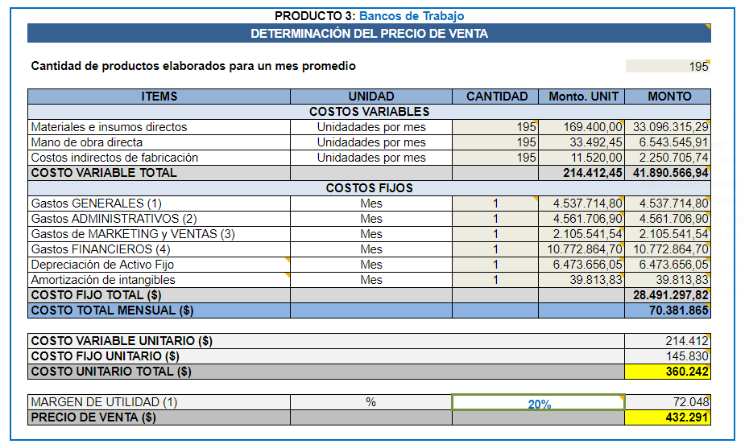

*Tabla 12: Determinación de precio de venta para bancos de trabajo*

Una vez definido el PVP, se procedió a calcular el punto de equilibrio para cada uno de los productos, donde se determinó cuantas unidades y dinero se necesitaban vender al mes para obtener una utilidad igual a cero, sin ganancias ni pérdidas.

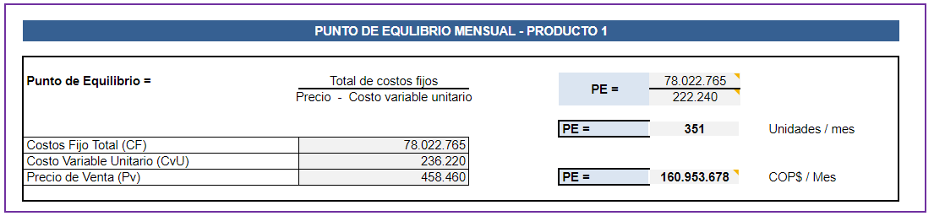

*Tabla 13: Punto de equilibrio para estanterías*

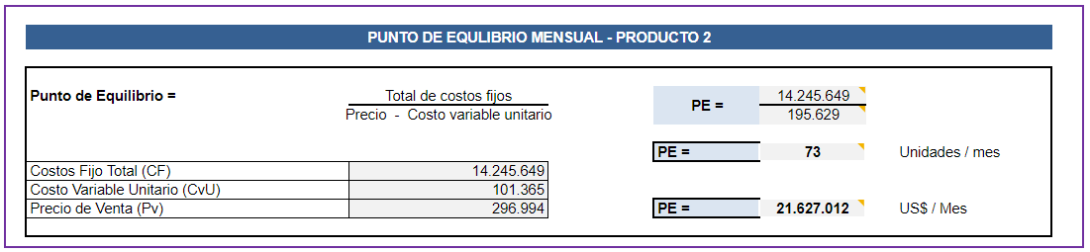

*Tabla 14: Punto de equilibrio para gabinetes electricos*

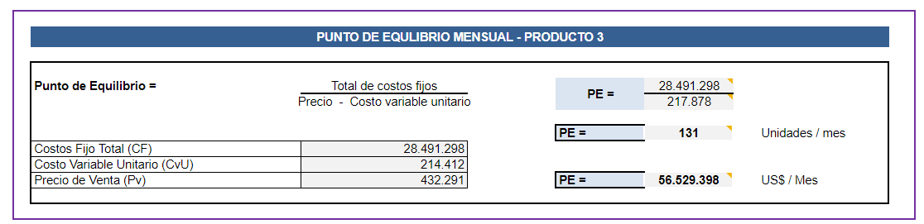

*Tabla 15: Punto de equilibrio para bancos de trabajo*

1. **Proyección de Ventas**

Con la información obtenida anteriormente, es posible encontrar la proyección de ventas para los primeros 5 años. Se define un crecimiento del 10% de los precios de venta de los productos, esto asociado a la inflación y al crecimiento de los salarios. Se obtuvieron las siguientes proyecciones:

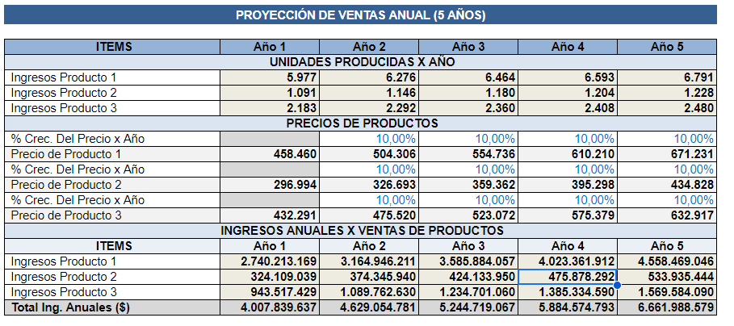

*Tabla 16: Proyección de ventas Mecanotech para 5 años*

1. **Inversión**

En lo que corresponde a la inversión inicial, se necesitaran **COP$3.277.040.186 IVA INCLUIDO**, los cuales estarán distribuidos en maquinaria, equipamiento en general, adecuaciones, infraestructura, gastos intangibles, entre otros (para este informe, se expande en detalle la sección de equipamiento y maquinaria de producción en la tabla 17).

El equipamiento fue seleccionado basado en la propuesta del diseño de la línea de producción, donde se establece la maquinaria necesaria para la respectiva producción y automatización de la planta.

Todos los precios fueron obtenidos de proveedores nacionales, por tanto solo se tiene en cuenta el precio antes de IVA para cálculos de amortización y depreciación.

Para el detalle de la depreciación del equipamiento, consultar documento en detalle.

La amortización se tuvo en cuenta dentro de los gastos de producción para poderlo incluir dentro de los costos de producto y asignación de precios.

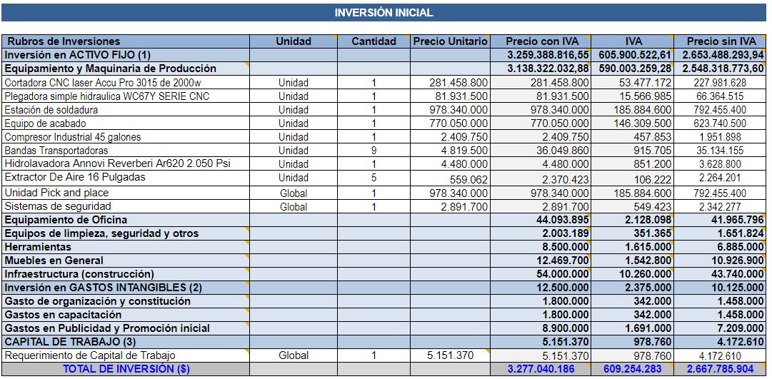

*Tabla 17: Planeación de inversión inicial*

1. **Financiamiento**

Para el financiamiento de la inversión inicial, se realizó una distribución de capital propio por 26.5% y de préstamo bancario por un 73.5%.

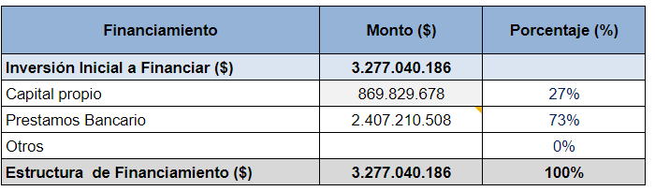

*Tabla 17: Financiamiento de capital inicial*

Para el cálculo de la cuota mensual del crédito bancario, se tomó una tasa E.A. del 26.55%, proyectada a 60 meses. Se financió un monto total de **COP$2.407.210.508**, con cuotas mensuales de **COP$69.250.550**

1. **Estado de Resultados, Flujo de Caja e Indicadores**

Con toda la información definida, se consolidan todos los datos para determinar la viabilidad del negocio. Primero se definen los estados de resultados para obtener la utilidad neta correspondiente a los primeros 5 años:

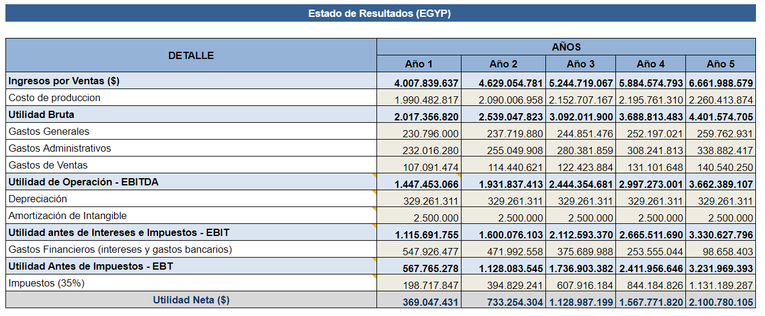

*Tabla 18: EGYP con proyección a 5 años*

Después, se presentan los resultados para el flujo de caja económico y el flujo de caja financiero. Entiéndase como:

*“El flujo de caja financiero refleja las dinámicas de ingresos y egresos asociados a las actividades financieras de la empresa. Mientras que el económico va un poco más allá, a partir de los resultados del negocio y descontar las variaciones de capital circulante y las inversiones. De igual forma, el flujo de caja financiero es crucial para comprender cómo se genera y distribuye el dinero en el marco de las actividades productivas; mientras que el otro informe se centra más en determinar la capacidad real de generar efectivo para satisfacer a accionistas, prestamistas y demás personas que financian el negocio.” []*

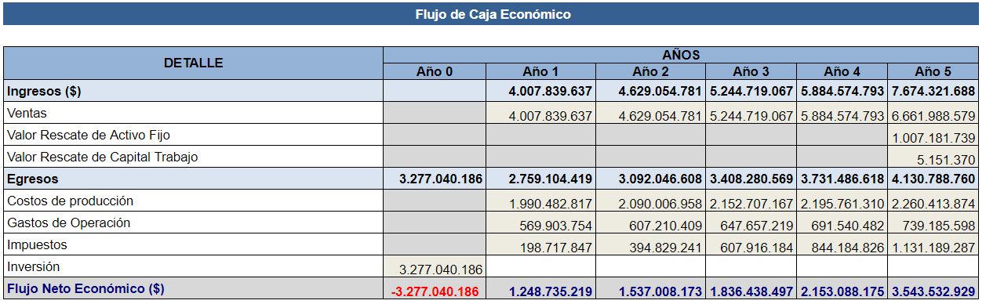

*Tabla 18: Flujo de caja económico con proyección a 5 años*

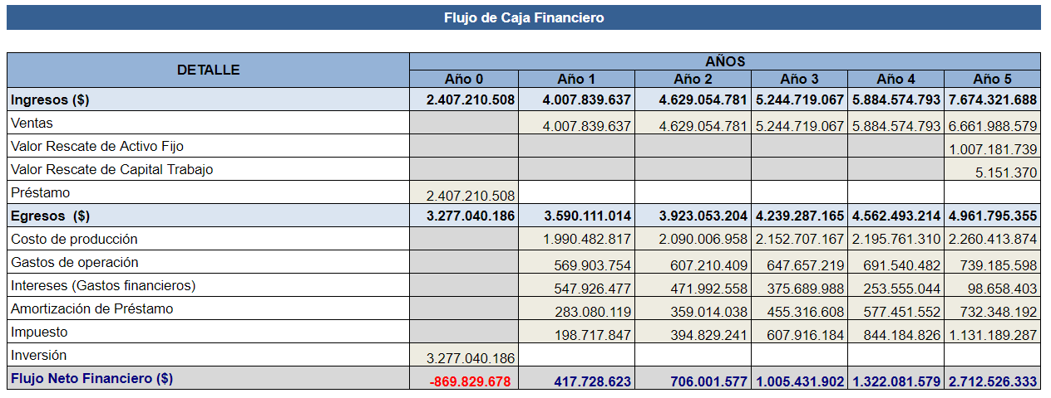

*Tabla 19: Flujo de caja financiero con proyección a 5 años*

Por ultimo, se presentan los indicadores financieros, lo que permitirá definir la viabilidad del proyecto. Se obtienen los siguientes resultados, determinando así que el proyecto es viable:

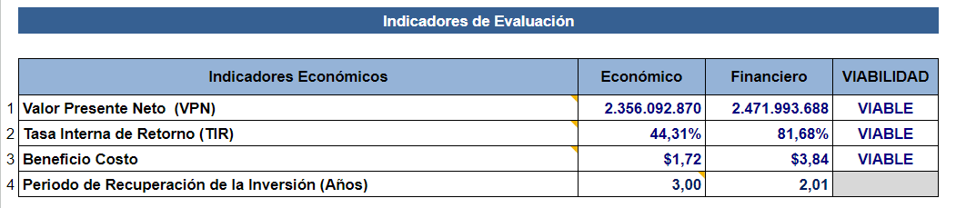

*Tabla 18: Indicadores de evaluación VPN, TIR, Payback y tiempo de recuperación*

*https://www.defontana.com/cl/flujo-de-caja-financiero-vs-economico-conoce-la-diferencia/#:~:text=El%20flujo%20de%20caja%20financiero%20refleja%20las%20din%C3%A1micas%20de%20ingresos,capital%20circulante%20y%20las%20inversiones.*